Краны мостовые ручные однобалочные опорные
грузоподъемностью 0,5 т; 1,0 т; 3,2 т; 5 т и 8 т

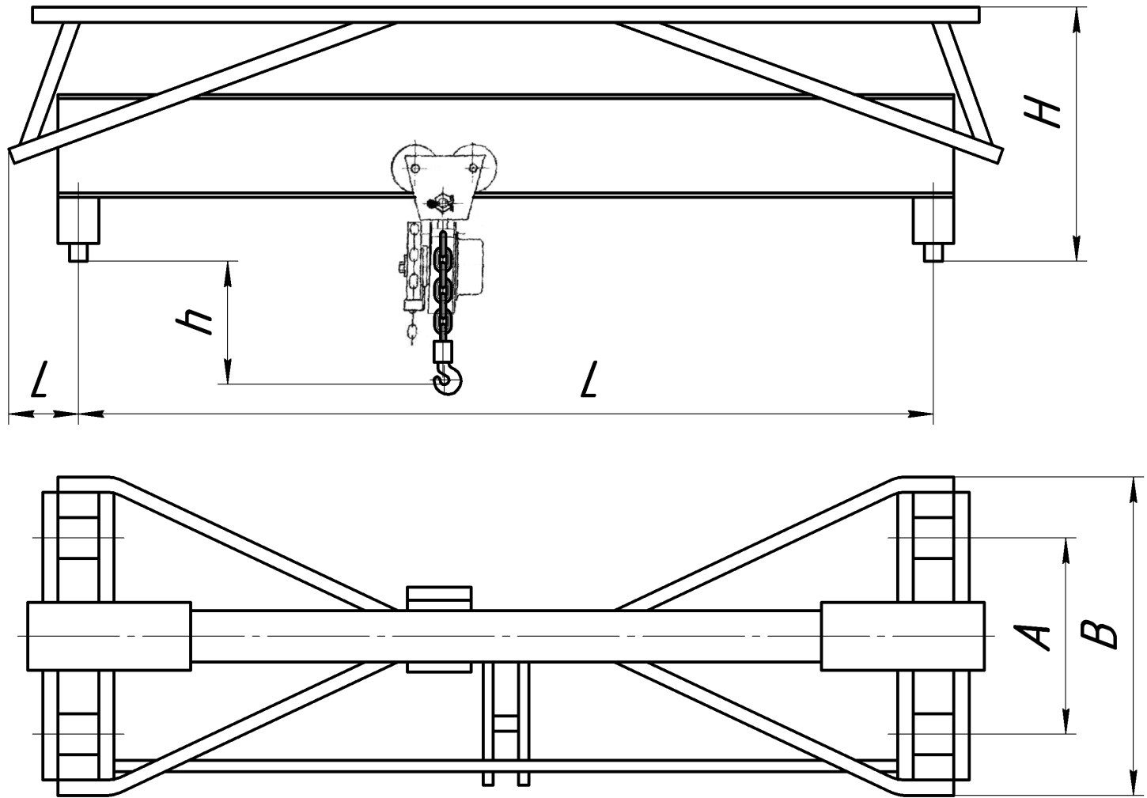

Параметры крана |  | Грузоподъемность, т
 |  | 0,5; 1,0; 3,2 | 5 | 8
Пролет L, м |  | 4,5 ÷ 11 | 4,5 ÷ 17 | 4,5 ÷ 17
Высота подъема, м |  | 3; 6; 9; 12
Тяговое усилие механизма подъема, Н |  | 650 | 750 | 750
Тяговое усилие  механизма  передвижения, Н | тали | 176,4 | 196 | 245
Тяговое усилие  механизма  передвижения, Н | крана | 98 | 147 | 196
Размеры, мм | А | 1200 ÷ 1600 | 1600 ÷ 2100 | 1800 ÷ 2100
Размеры, мм | В | 1600 ÷ 2066 | 2146 ÷ 2620 | 2340 ÷ 2620
Размеры, мм | Н | 495 ÷ 561 | 470 ÷ 640 | 650 ÷ 730
Размеры, мм | h | 390 | 560 ÷ 740 | 1000 ÷ 1060
Размеры, мм | l | 160 | 160 | 180
Масса, т |  | 0,7 ÷ 1,13 | 0,8 ÷ 2,3 | 1,3 ÷ 2,8

Краны предназначены для подъема и перемещения груза в помещениях или под навесом при температуре окружающей среды от -20°С до +40°С.
В отличие от электрических кранов, в конструкции используются ручная таль и цепной механизм передвижения.
Краны изготавливаются обычного, взрывобезопасного и экспортного исполнения.

ООО «КРАНМАШ» г. Чебоксары

тел. (8352) 27-55-56; 27-55-57
факс: 30-86-36, kranmash@list.ru

Опросный лист на
кран мостовой ручной однобалочный опорный
грузоподъемностью 0,5 т; 1 т; 3,2 т; 5 т; 8т.

Сведения, сообщаемые заказчиком

Грузоподъемность (прописью) Q, тн
Пролет (прописью) Lп, м
Высота подъема, м
Номер профиля подкранового пути по ГОСТ 19425
Окружающая среда, ºС
Категория размещения крана (У2, У3)
Исполнение крана
Количество кранов (прописью), шт.
Наименование предприятия
Адрес предприятия
Подпись заказчика, Ф.И.О., печать предприятия

Дополнительные требования____________________________________________________________
_____________________________________________________________________________________
_____________________________________________________________________________________
_____________________________________________________________________________________

ООО «КРАНМАШ» г. Чебоксары

тел. (8352) 27-55-56; 27-55-57
факс: 30-86-36, kranmash@list.ru

